2 animations possibles avant de réfléchir sur le silence

PHOTOLANGAGE
Consignes : Formation des groupes avec un système de « tickets » (tps 2’). Pour un groupe de 28 élèves, faire 5 groupes, 2 gpes de 5 et 3 gpes de 6. Dans chacun des groupes, il y a un gardien du temps et un rapporteur (on peut décider que le rapporteur est l’élève qui a son anniversaire le plus tôt dans l’année civile par exemple.)
Les différentes photos (50 environ) sont disposées sur une grande table. Les élèves tournent autour de la table et choisissent la photo qui leur convient (5’).
Ils retournent à leur place avec la photo choisie et expliquent chacun à leur tour le choix de leur photo (5’).
Ensuite ils choisissent ensemble une seule photo (3’).
Enfin, le porte-parole du groupe fait un retour au grand groupe (5’).

Autre activité possible :
Création d’un haïku
Explication : Le haïku est une forme de poésie qui vient du Japon. C’est le plus petit poème du monde. Il marque un moment d’émotions, de plaisir simple, d’émerveillement, d’inattendu…Il contient toujours une allusion saisonnière (pas plusieurs.)
Exemples : Au-dessus du bois
les étoiles clignotent
soir d’été
Gentils visages rouges
petites tomates
toutes intimidées
Partout dans les prés
ils semblent rire aux éclats
les pissenlits d’or
Consignes : choisissez de jolis mots qui évoquent Noël. A partir de ces mots, créez 3 lignes en les utilisant. (20 minutes d’intériorisation et d’écriture)
Ceux qui veulent peuvent lire leur mini poème aux autres.
Ecrivez cet haïku sur un beau carton ou carte et envoyez cela pour faire plaisir à qqn.
Autre idée : si vous en avez le goût, utiliser cet haïku pour écrire un sms pour Noël à qqn que vous aimez. Cela changera des « Joyeux Noël » traditionnel.

Ecoute ce silence …
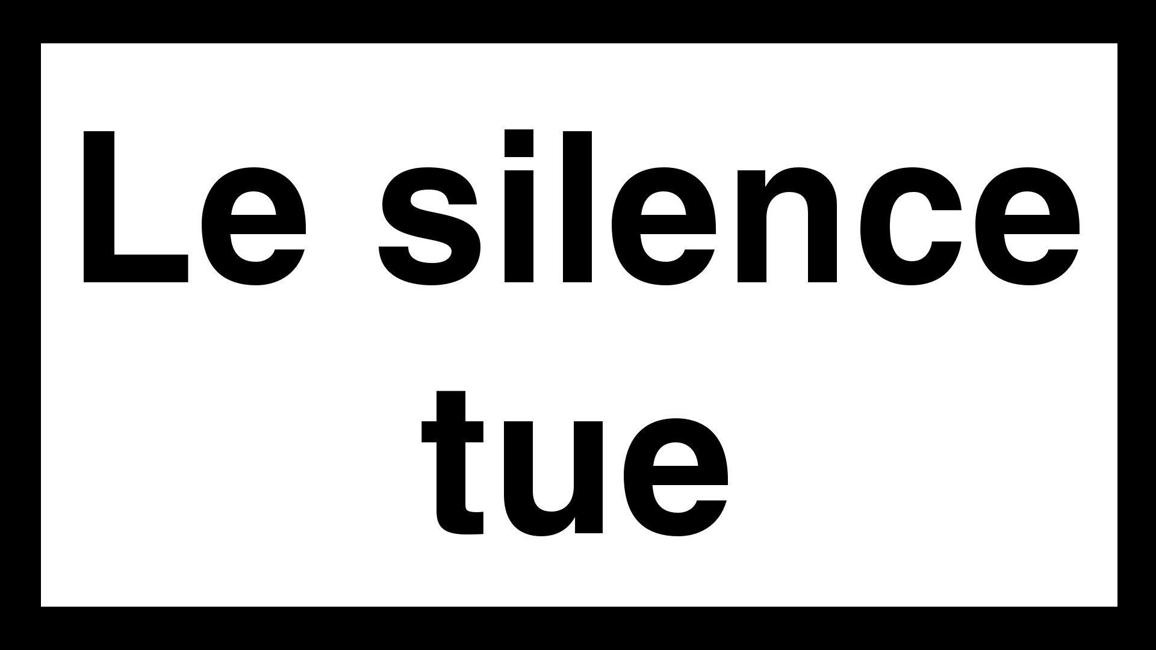
Es-tu d’accord avec cette affirmation ? Pourquoi ?

On en parle ?
Nous allons faire trois expériences progressives du silence, et pour vivre ces trois moments, il est essentiel de s’accorder sur certaines règles.
- Je ne parle pas pendant l’expérience, je ne ris pas, je ne communique pas avec les autres, même non-verbalement.

Première expérience : Le silence existe-t-il ?
Nous allons nous rendre dans la cour, en-dehors d’un moment de récréation ou dans le parc, en dehors du moment d’un cours d’éducation physique. Chacun prend une feuille et de quoi noter. Pendant dix minutes, nous écoutons le silence et nous essayons de percevoir les multiples bruits qui occupent l’espace. Nous les notons. (10 minutes en prenant en compte le trajet jusqu’à ces endroits.)
Retour en classe :
Est-ce que cela a été difficile comme expérience ?
On en parle ?
Chacun lit ce qu’il a perçu comme bruits.
Mise en commun : Y a-t-il des bruits énoncés que vous n’aviez pas notés ? Les aviez-vous perçus ? Pourquoi ? Pensez-vous qu’il existe des moments, des circonstances où le silence est total ? Est-ce relaxant ou dérangeant d’écouter le silence ?
On en parle ?

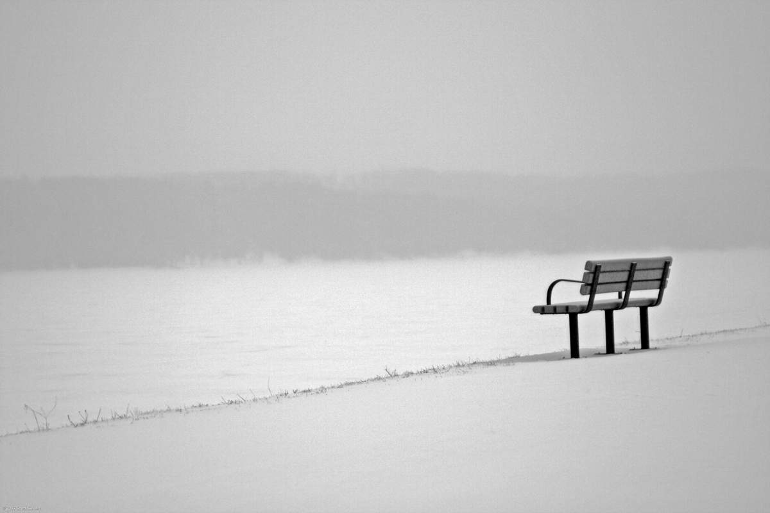

Deuxième expérience : Le silence est-il lourd ?
Cette fois, nous allons rester en classe, à nos places. Nous enlevons tout ce qu’il y a sur le banc. Adoptez une position confortable sur votre chaise, fermez les yeux au besoin. Un top départ est donné par le professeur. Durant 5 minutes, nous essayons de faire le moins de bruit possible. La fin du temps écoulé est annoncée.
Comment avons-nous ressenti cette expérience ? Avons-nous fait attention aux bruits du silence comme la dernière fois ? Etions-nous mal à l’aise par rapport à notre corps ? Avons-nous bougé ? Entendu les autres et nous-même respirer ? Était-ce plus facile ou plus difficile que l’expérience de la cour ?
On en parle ?
Troisième expérience à la chapelle : à l’écoute de son monde intérieur
Enfin, nous nous rendons à la chapelle.
- Power Point
- Lecture d’un texte sur Noël
- 3ème temps de silence
Une fois installés, nous attendons le « top départ ». L’expérience durera 10 minutes. Nous fermons les yeux. Dans un premier temps, j’écoute ma respiration et j’essaie de la rendre régulière et inaudible pour les autres. Je ressens les sensations et les émotions qui sont en moi. Je réfléchis à ce que cela m’inspire. Ou je choisis de prier. Le professeur annonce la fin des 10 minutes.

Retour en classe : Était-ce difficile ? Est-ce que l’on écoute souvent son intérieur ? A quels moments le fait-on plus facilement ? Est-ce important ? Est-ce possible de faire silence en se retirant dans notre bulle ? Avez-vous retiré des choses, des enseignements de ces expériences ? Avez-vous trouvé cela nul ou profitable et pourquoi ?
On en parle

